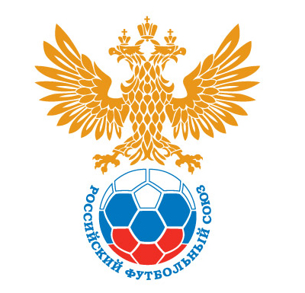

Программа
Кубка России по пляжному футболу 2020

Москва, 21 - 27 сентября 2020 года

Место проведения:
Центр пляжных видов спорта Динамо (Ленинградское ш., д.39, стр. 53)

20 сентября (воскресенье)
12:00 – 20:00 – День официальных тренировок команд-участниц, техническое совещание.

21 сентября (понедельник) / 1 тур
12:15 ЗВЕЗДЫ ДИНАМО – ЛЕКС (поле 2)
13:00 АЛЬЯНС – КРОНШТАДТ-ПРОМЕНАД (поле 1)
13:45 ЭЛМОНТ – СПАРТАК (поле 2)
14:30 ДЕЛЬТА – ИНДАСТРИАЛС (поле 1)
15:15 ЛОКОМОТИВ – КРИСТАЛЛ (поле 2)
16:00 НИКА – ЦСКА (поле 1)
16:45 ДИНАМО САМАРА – РОСИЧ (поле 2)
17:30 СТРОГИНО – МЕТАЛЛИСТ (поле 1)

22 сентября (вторник) / 2 тур
12:15 МЕТАЛЛИСТ – НИКА (поле 2)
13:00 РОСИЧ – ЛОКОМОТИВ (поле 1)
13:45 ЦСКА – СТРОГИНО (поле 2)
14:30 КРИСТАЛЛ – ДИНАМО САМАРА (поле 1)
15:15 ИНДАСТРИАЛС – АЛЬЯНС (поле 2)
16:00 СПАРТАК – ЗВЕЗДЫ ДИНАМО (поле 1)
16:45 КРОНШТАДТ-ПРОМЕНАД – ДЕЛЬТА (поле 2)
17:30 ЛЕКС – ЭЛМОНТ (поле 1)

23 сентября (среда) / 3 тур
12:30 СПАРТАК – ЛЕКС (поле 2)
12:30 ЗВЕЗДЫ ДИНАМО – ЭЛМОНТ (поле 1)
14:00 ИНДАСТРИАЛС – КРОНШТАДТ-ПРОМЕНАД (поле 2)
14:00 АЛЬЯНС – ДЕЛЬТА (поле 1)
15:30 РОСИЧ – КРИСТАЛЛ (поле 2)
15:30 ЛОКОМОТИВ –ДИНАМО САМАРА (поле 1)
17:00 МЕТАЛЛИСТ – ЦСКА (поле 2)
17:00 НИКА – СТРОГИНО (поле 1)

24 сентября (четверг)
12:00 – 20:00 – День официальных тренировок команд-участниц

25 сентября (пятница) / ¼ финала
12:30 Четвертьфинал 1 (поле 1)
14:00 Четвертьфинал 2 (поле 1)
15:30 Четвертьфинал 3 (поле 1)
17:00 Четвертьфинал 4 (поле 1)

26 сентября (суббота) / ½ финала
14:00 Полуфинал 1 (поле 1)
15:30 Полуфинал 2 (поле 1)

27 сентября (воскресенье) / Финалы
14:00 матч за 3 место (поле 1)
15:30 ФИНАЛ (поле 1)

